**RETO AUTOMATIZACION DE PRUEBAS (WEB)**

**Requisitos de entrega**:

1. Uso del lenguaje Java
2. Uso de Serenity BDD.
3. Uso de patrón de diseño de automatización a su elección
4. Uso de Gradle/Maven a su elección
5. Uso de la herramienta Cucumber
6. La automatización debe ser capaz de ejecutarse en los navegadores Chrome y Firefox.
7. Subir la automatización a un repositorio de GitHub.

Ingresar a la pagina <https://www.demoblaze.com/>#

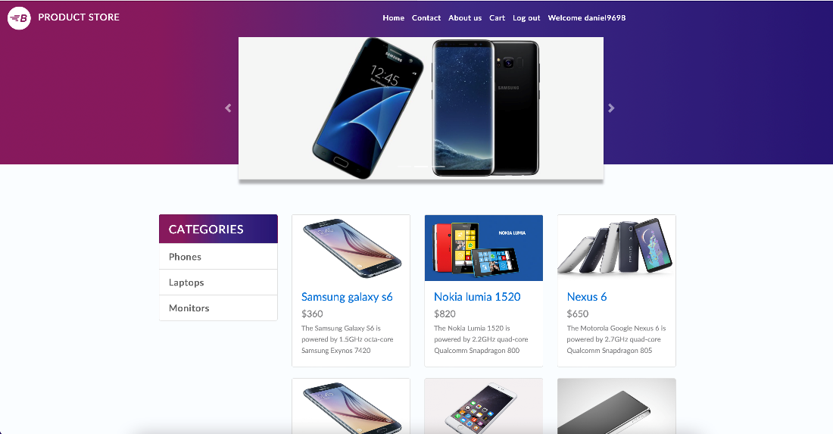

**Caso de uso:**

* Realizar el registro de un nuevo usuario en la pagina Product Store.
* Realizar una compra, añadiendo productos al carrito.

**NOTA**. Tenga en cuenta que, su automatización debe ser genérica, es decir, el flujo funcional **realizar una compra**, tiene diferentes categorias (Phones, Laptops, Monitors) y dentro de estas categorias están los productos asociados a estas categorias, su automatización debe ser capaz de seleccionar una categoria, y un producto, dependendiendo de los datos de entrada de la automatizacion, **por ejemplo**: Sí quiero añadir un producto, de la categoria Phone, y que sea un producto Samsung, entonces, su automatizacion debe ser capaz de seleccionar la categoria Phone, y solamente producto **Samsung**. Asi mismo, si quiero nuevamente ejecutar su automatización, pero ahora deseo seleccionar la categoria **Laptops, y** producto **Sony**, su automatizacion debe ir a esta categoria mencionada, y seleccionar solamente producto **Sony**.

***Por lo tanto, la automatizacion de este flujo de realizar una compra, debe recibir datos de entrada, los cuales debe saber utilizar para seleccionar la categoria y el producto a elegir.***